GABINETE DO VEREADOR
ANDRÉ DE ZÉ ESMERALDO

REQUERIMENTO - N° /2021

O Vereador que a este subscreve, ouvido o plenário e cumpridas às formalidades regimentais, solicita ao Prefeito Municipal Senhor Marcones Libório de Sá, e ao Secretário de Serviços Públicos Senhor Macbanai Souza Oliveira Passos o serviço de manutenção da rede de esgoto na Rua Otacílio Leite, Bairro Nossa Senhora das Graças.

JUSTIFICATIVA:

O presente Requerimento justifica-se que seja feito serviço de manutenção da rede de esgoto nesta rua, pois o mesmo tem trazido muito transtorno e prejuízo para os moradores que ali residem.

Certo que o pedido será atendido na maior brevidade, renovamos os votos da mais elevada estima e consideração.

Salgueiro, 02 de março de 2021

ANDRÉ DE ZÉ ESMERALDO
Vereador

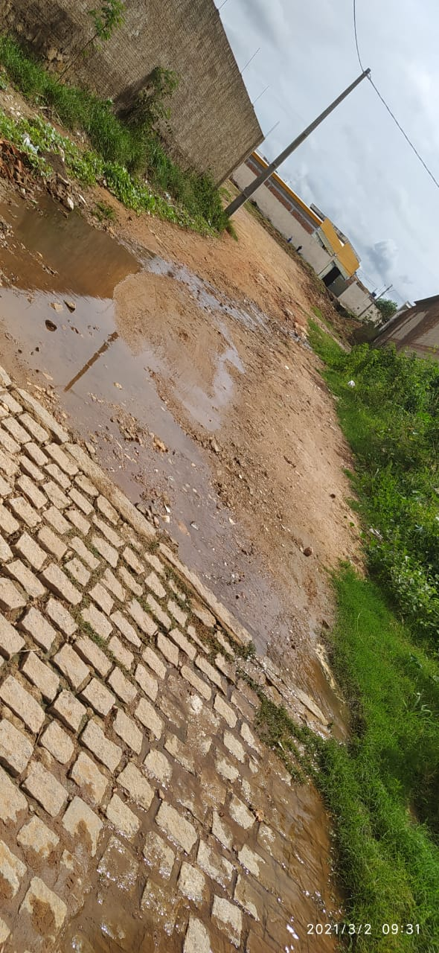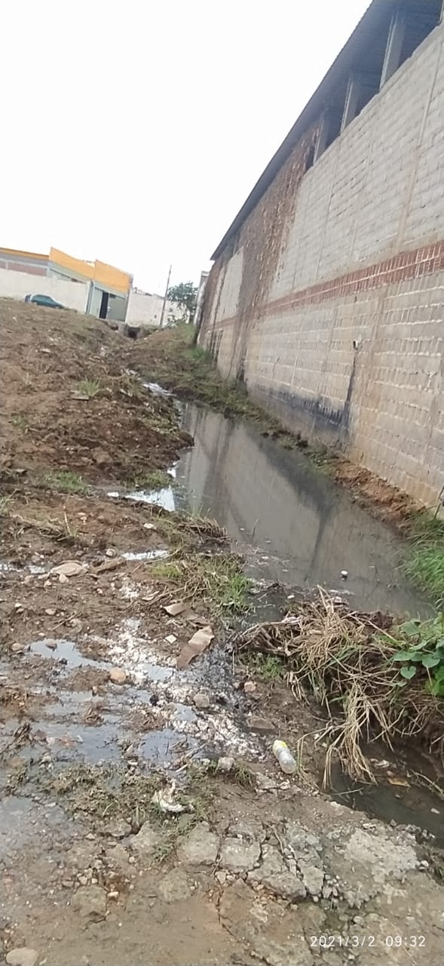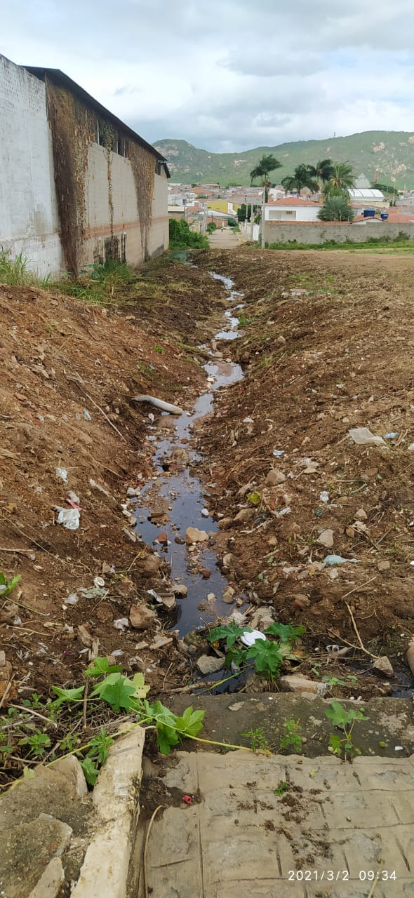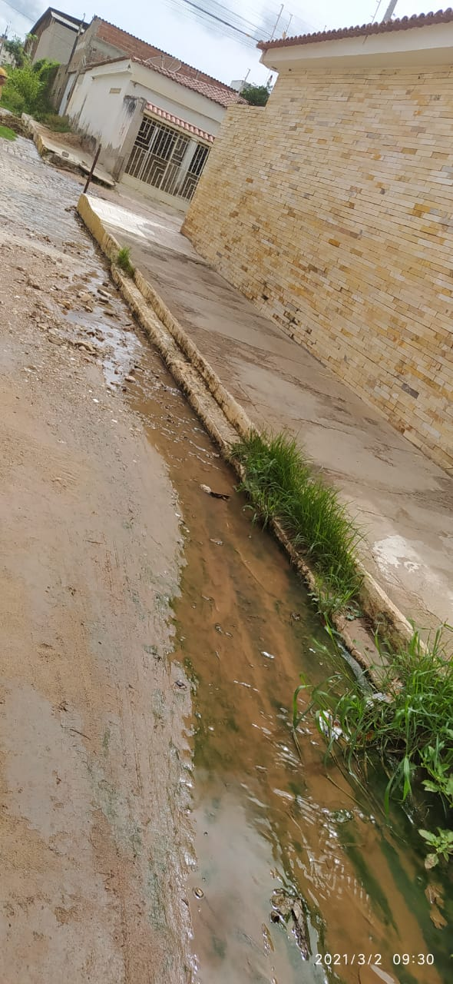

André de Zé Esmeraldo
Vereador

